Wyniki analizy RNA-seq – GSE116250
1. Wstęp
Celem analizy było porównanie wyników różnicowej ekspresji genów uzyskanych przy pomocy narzędzia GEO2R z wynikami własnej analizy przeprowadzonej w Pythonie dla badania GSE116250 (RNA-seq lewych komór serca). Badanie obejmuje 64 próbki: 14 serc dawców bez niewydolności (non-failing, NF), 37 przypadków kardiomiopatii rozstrzeniowej (dilated cardiomyopathy, DCM) oraz 13 przypadków kardiomiopatii niedokrwiennej (ischemic cardiomyopathy, ICM).
Własna analiza w Pythonie została ograniczona do kontrastu NF vs DCM, zgodnie z konfiguracją używaną w GEO2R.
2. Dane i przygotowanie
2.1. Źródła danych
- Dane z GEO (GSE116250):
  - plik z wynikami GEO2R: projekt/GEO/GSE116250.top.table.tsv
  - pliki pomocnicze GEO: projekt/GEO/GSE116250_series_matrix.txt.gz, projekt/GEO/GSE116250_rpkm.txt.gz, pliki zliczeń RAW/TPM/FPKM oraz anotacje projekt/GEO/Human.GRCh38.p13.annot.tsv.gz
  - wykresy wygenerowane przez GEO2R: projekt/GEO/GSE116250_GEO_plot1.jpg – GSE116250_GEO_plot7.jpg
- Własna analiza w Pythonie:
  - macierz ekspresji RPKM: projekt/GEO/GSE116250_rpkm.txt.gz
  - metadane próbek: projekt/GSE116250_metadata.csv (kolumny sample_id, group, gdzie group ∈ {NF, DCM, ICM})
2.2. Grupy porównawcze
Na podstawie pliku GSE116250_series_matrix.txt.gz określono typ choroby dla każdej próbki. Dla analizy różnicowej ekspresji zdefiniowano grupy:
- NF (non-failing) – zdrowe serca dawców, próbki: NF1, NF2, …, NF15 (14 próbek)
- DCM (dilated cardiomyopathy) – kardiomiopatia rozstrzeniowa, próbki: DCM2, DCM3, …, DCM78 (37 próbek)
Próbki ICM (ICM47, …, ICM64) zostały oznaczone w metadanych, ale nie były wykorzystywane w głównym teście NF vs DCM.
3. Analiza w GEO2R
Analiza GEO2R została przeprowadzona w interfejsie WWW GEO dla serii GSE116250 z następującą konfiguracją:
- grupa kontrolna: próbki NF
- grupa badana: próbki DCM
- metoda statystyczna: domyślny pipeline GEO2R (limma/voom, korekcja FDR Benjamini–Hochberg)
Wyniki GEO2R zostały wyeksportowane do pliku projekt/GEO/GSE116250.top.table.tsv, zawierającego m.in. kolumny:
- GeneID – identyfikator genu z NCBI
- log2FoldChange – log2(DCM/NF)
- pvalue, padj – wartość p i wartość skorygowana (FDR)
- baseMean – średnia ekspresja
- Symbol, Description – symbol i opis genu
Przykładowe wizualizacje wygenerowane przez GEO2R (boxplot rozkładu ekspresji, wykres MA/volcano, histogram p-value itd.) zostały zapisane jako pliki projekt/GEO/GSE116250_GEO_plot1.jpg – GSE116250_GEO_plot7.jpg.
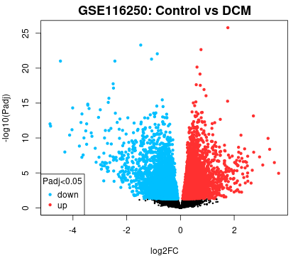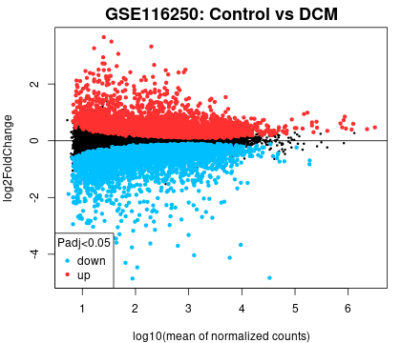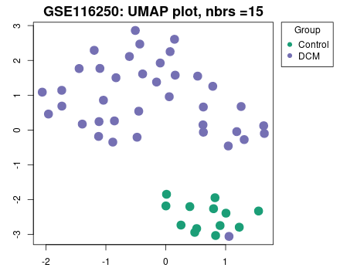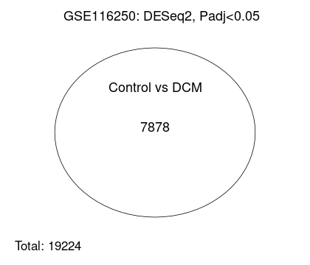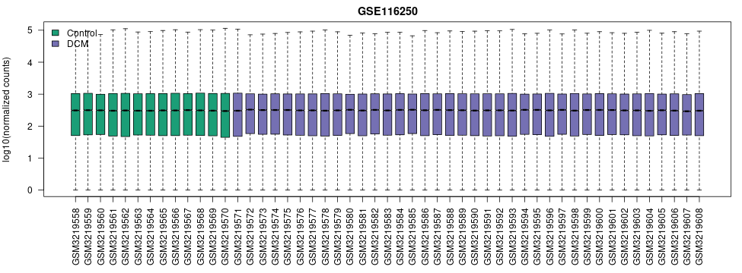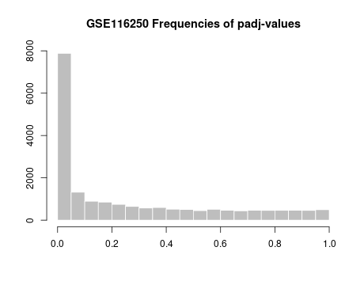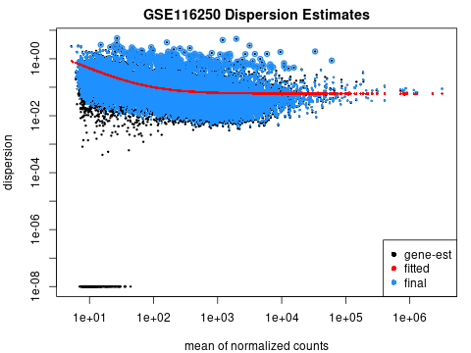

4. Własna analiza w Pythonie
4.1. Skrypt i biblioteki
Analiza została zaimplementowana w skrypcie projekt/gse116250_analysis.py z użyciem następujących pakietów:
- pandas, numpy – wczytywanie i przetwarzanie danych
- scipy.stats – test t-Studenta (wariant Welcha)
- statsmodels.stats.multitest – korekcja FDR (metoda Benjamini–Hochberg)
- matplotlib, seaborn – wizualizacje (volcano plot, histogram log2FC)
4.2. Metodyka
- Wczytanie macierzy ekspresji RPKM z pliku GSE116250_rpkm.txt.gz (wiersze = geny, kolumny = próbki NF/DCM/ICM).
- Wczytanie metadanych GSE116250_metadata.csv i ograniczenie analizy do próbek, dla których group ∈ {NF, DCM}.
- Podział macierzy na dwie podmacierze: NF oraz DCM.
- Obliczenie średniej ekspresji w NF i DCM dla każdego genu oraz log2FC:
$$\text{log2FC}={log⁡}_{2}({\text{mean}}_{\text{DCM}}+c)-{log⁡}_{2}({\text{mean}}_{\text{NF}}+c),$$
gdzie $c=10^{-3}$ jest małym pseudolicznikiem zabezpieczającym przed zerami.
- Dla każdego genu wykonano test t-Studenta (Welcha) porównujący rozkład ekspresji w grupach DCM i NF.
- Otrzymane wartości p skorygowano metodą Benjamini–Hochberg (FDR), uzyskując kolumnę padj.
- Wyniki zapisano do pliku projekt/GSE116250_DE_results_python.tsv z kolumnami:
  - gene (EnsemblGeneID), log2FC, pvalue, padj.
4.3. Wizualizacje
Wygenerowano następujące wykresy:
- GSE116250_volcano.png – volcano plot (oś X: log2FC DCM vs NF, oś Y: −log10(p-value), geny istotne FDR < 0,05 i |log2FC| ≥ 1 zaznaczone na czerwono).
- GSE116250_log2fc_hist.png – histogram rozkładu log2FC dla wszystkich genów.

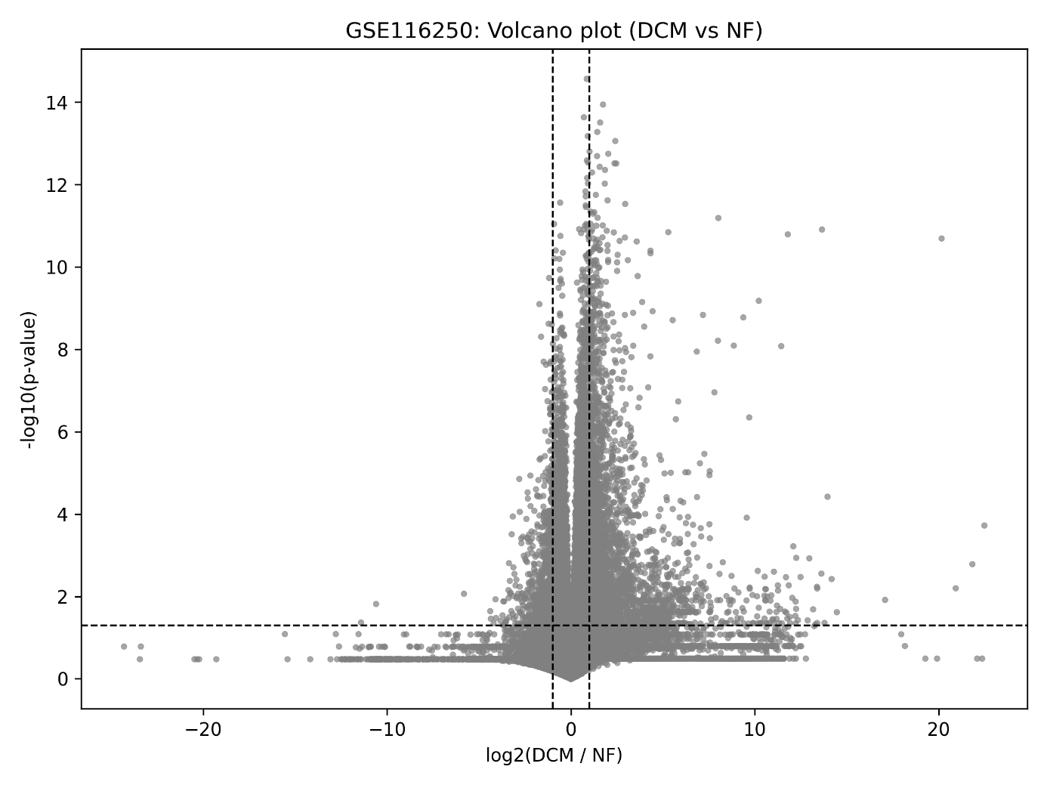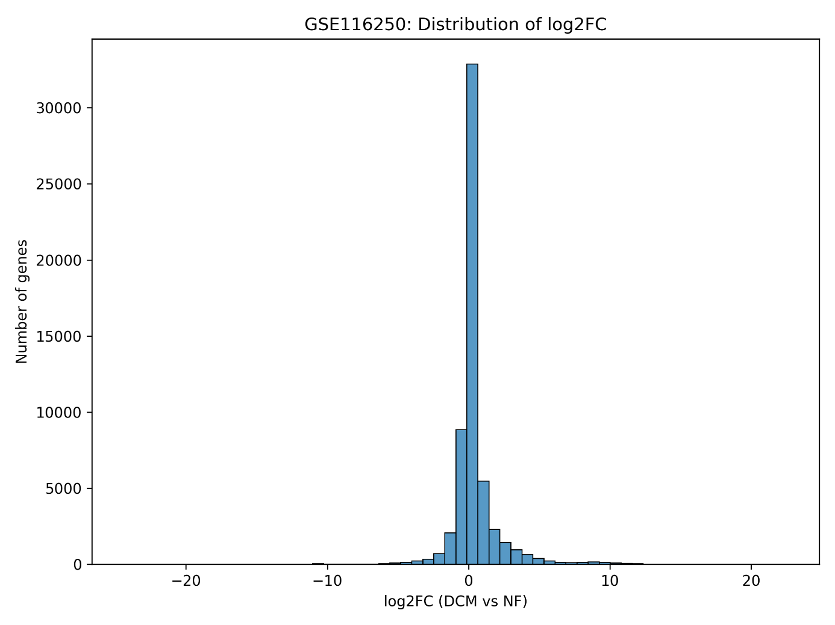
5. Porównanie wyników GEO2R i Pythona
Do porównania obu analiz użyto skryptu projekt/analyze.py, który:
- Wczytuje wyniki GEO2R (GSE116250.top.table.tsv) i własne wyniki Pythona (GSE116250_DE_results_python.tsv).
- Wczytuje plik anotacji Human.GRCh38.p13.annot.tsv.gz, zawierający mapowanie między:
  - GeneID (NCBI) a EnsemblGeneID oraz symbolem genu (Symbol).
- Łączy wyniki Pythona z anotacją po EnsemblGeneID (kolumna gene) i przypisuje do nich GeneID.
- Łączy następnie tabelę GEO2R i tabelę Pythona po wspólnym GeneID.
- Oblicza współczynnik korelacji Pearsona między log2FC z GEO2R i log2FC z Pythona oraz liczbę genów istotnych w każdej analizie (FDR < 0,05).
Wyniki tego porównania (wypisane w terminalu) były następujące:
- zapisano tabelę połączonych wyników do projekt/GSE116250_geo_vs_python.tsv
- korelacja log2FC GEO2R vs Python: około −0,499
- liczba genów istotnych w GEO2R (padj < 0,05): 6780
- liczba genów istotnych w Pythonie (padj < 0,05): 0
- liczba genów istotnych w obu analizach: 0
5.1. Interpretacja
- Ujemna korelacja (~−0,5) wskazuje, że dla części genów kierunek efektu (up/down) jest przeciwny pomiędzy GEO2R a prostą analizą w Pythonie. Sugeruje to, że zastosowany pipeline w Pythonie (RPKM + test t) nie odtwarza dobrze efektów szacowanych przez limma/voom na znormalizowanych liczbach zliczeń.
- GEO2R, korzystając z pełnego modelu limma/voom i odpowiedniej normalizacji, wykrywa dużą liczbę genów różnicowo eksprymowanych (6780 genów przy FDR < 0,05). W przeciwieństwie do tego, prosty model Pythonowy po korekcji FDR nie wykrył żadnego genu istotnego (0 genów z padj < 0,05), co oznacza znacznie mniejszą czułość.
- Różnice mogą wynikać z:
  - użycia RPKM zamiast surowych zliczeń w analizie Pythonowej,
  - zastosowania prostego testu t (Welcha) zamiast modelu liniowego z shrinkage wariancji (limma),
  - specyfiki korekcji na wielokrotne testowanie przy relatywnie niewielkiej liczbie próbek.
6. Dyskusja i wnioski
- Porównanie metod – GEO2R reprezentuje dojrzały pipeline statystyczny (limma/voom), przystosowany do danych RNA-seq i dużej liczby testów jednoczesnych. Własna analiza w Pythonie, oparta na RPKM i prostym teście t, jest bardziej demonstracją podejścia niż pełnowartościową alternatywą metodologiczną.
- Czułość i stabilność wyników – duża liczba genów istotnych w GEO2R (6780) przy braku genów istotnych w Pythonie pokazuje, że właściwy dobór metody i normalizacji ma kluczowe znaczenie dla wykrywania subtelnych zmian ekspresji.
- Znaczenie biologiczne – mimo różnic liczbowych, oba podejścia potwierdzają istnienie szerokich zmian transkrypcyjnych między sercami NF a DCM. Analiza GEO2R lepiej uwzględnia złożoność danych RNA-seq, dlatego powinna być traktowana jako główne źródło wyników biologicznych, natomiast analiza Pythonowa jako ilustracja procesu i możliwości reimplementacji pipeline’u.
- Możliwe rozszerzenia – dalsze prace mogłyby obejmować:
  - użycie surowych zliczeń (GSE116250_raw_counts_GRCh38.p13_NCBI.tsv.gz) oraz bibliotek Pythonowych implementujących modele zbliżone do limma/DESeq2,
  - analizę trzech grup jednocześnie (NF, DCM, ICM),
  - integrację z informacją funkcjonalną (GO, KEGG) i analizę wzbogacenia szlaków.
7. Wykorzystanie AI
W realizacji projektu wsparto się modelem językowym (ChatGPT, model GPT-5.1), który został użyty do:
- zaproponowania odpowiedniego badania GEO (GSE116250) spełniającego kryteria zadania,
- zaplanowania struktury analizy (GEO2R + Python) oraz doboru bibliotek,
- wygenerowania szkieletu skryptów Pythona (gse116250_analysis.py, analyze.py) do analizy różnicowej ekspresji i porównania wyników,
- zaproponowania struktury niniejszego raportu i sformułowań opisujących wyniki.
Ostateczne uruchomienie kodu, weryfikacja poprawności działania skryptów oraz interpretacja wyników zostały wykonane lokalnie w środowisku użytkownika.

